Nama : Faiz Ni’matul Haq
NIM : 195080200111059

Kelas : P01
Dosen : Eko Sulkhani Yulianto, S.Pi., M.Si.

TUGAS 2
- Contoh Perencanaan Agregat di Bidang Perikanan?
- Sistem keuangan sebagian besar menggunakan “System bagi hasil”, berikan contoh system bagi hasil pada kegiatan perikanan tangkap?
- Sistem pemasaran salah satunya dengan sistem lelang. Jelaskan apa itu lelang? Mekanisme dan fungsi ?
- Bagaimana struktur organisasi diatas kapal (spesialisasi SDM) pada perikanan kecil dan skala besar?

Jawab
- Contoh Perencanaan Agregat di Perikanan
Usaha Perikanan Budidaya
- Seorang pembudidaya ikan memiliki usaha budidaya perikanan misalnya ikan bersirip, kelompok alga dan crustace (udang), kemudian melakukan perencanaan agregat dengan melakukan pengelompokan ikan tersebut berdasarkan Jenis spesis dan Ukuran ikan.
Usaha Perikanan Tangkap
- Seorang nelayan yang mendapatkan hasil tangkapan, mulai ikan bersirip, crustacea, dan molluska. Kemudian nelayan tersebut melakukan perencanaan agregat dengan mengelompokan berdasarkan jenis spesies dan ukuran ikan tersebut,
2. Sistem Bagi Hasil Nelayan Alat Tangkap Purse Seine Di Desa Kedungrejo Kecamatan Muncar Kabupaten Banyuwangi Jawa Timur
Peran nelayan spesialisasi pada perahu slerek nelayan Madura Situbondo adalah sebagai berikut:
1. Juragan (nahkoda) yang bertanggung jawab atas kegiatan operasi penengkapan dengan mendapatkan bagi hasil 4 bagian.
2. Madhara’prao (tukang kapal) bertugas memelihara dan menjaga kapal, misalnya memperbaiki bagian kapal yang bocor. Bagi hasil yang didapat 2 bagian.
3. Tukang jaga’an adalah nelayan yang bertugas mengontak nelayan lain untuk bekerja. Mendapatkan bagi hasil 2 bagian.
4. Tukang Mesin bertugas merawat, memelihara, dan menghidupkan mesin saat melaut. Dengan bagi hasil 1 1/4 bagian.
5. Tukang Pancer merupakan nelayan yang mengatur arah perjalanan kapal. Mendapatkan bagi hasil 1 1/2 bagian.
6. Tukang lampu bertugas merawat, memompa tabung lampu, dan menghidupakn lampu. Dengan bagi hasil 1 1/2 bagian.
7. Tokang ngoras aeng (penguras air) bertugas membuang air yang masuk ke kapal dan membuanganya ke laut. Dengan bagi hasil 1 1/2 bagian.
8. Penata jaring bertugas menata posisi jaring sebagaimana mestinya setelah jaring digunakan. Mendapatkan bagai hasil 1 1/2 bagian.
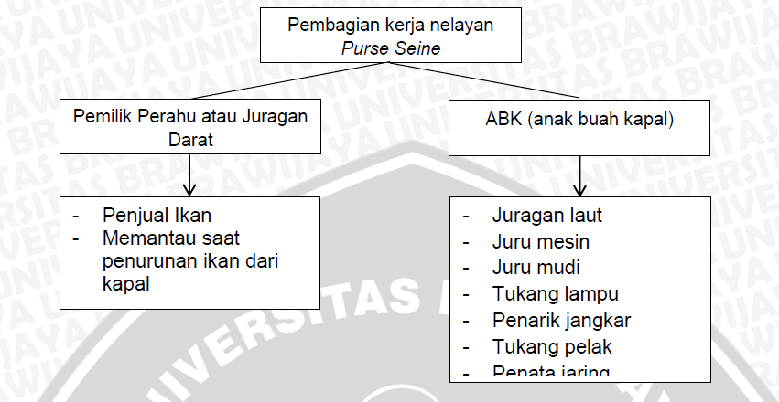
Penerapan bagi hasil yang dilakukan di Kecamatan Muncar adalah hasil besih usah yang telah dikurangi oleh pembagian lawuhan (ikan-ikan) sebesar 10%, kemudian dikurangi biaya operasional, retribusi TPI sebesar 3% dari hasil penjualan ikan, dan pembayan manol. Lawuhan adalah ikan yang dibawa pulang oleh nelayan sebagai uang pengganti perbekalan yang mereka bawa saat melakukan proses penangkapan ikan. Bagi hasil pada usaha penangkapan alat tangkap purse seine di Kecamatan Muncar dibagi menjadi dua bagian yaitu juragan kapal dan nelayan buruh (50:50) dari hasil bersih setelah dikurangi biaya operasional, biaya manol, retribusi TPI, dan lain-lainnya.

Alur Pembagian Hasil Tangkapan



Nelayan buruh : 50

Juragan Kapal : 50

ABK

Juru mesin

Juru mudi

Tukang lampu

Penarik jangkar

Penata jaring

Tukang pelak

Juragan Laut

Hasil bersih

Retribusi TPI 3%

Biaya Operasional

Pabrik/industri (pendapatan)

TPI

(Pendataan jenis ikan)

- Lawuhan

100% Hasil tangkapan Nelayan

Pembagian Hasil Nelayan Purse Seine Dua Kapal
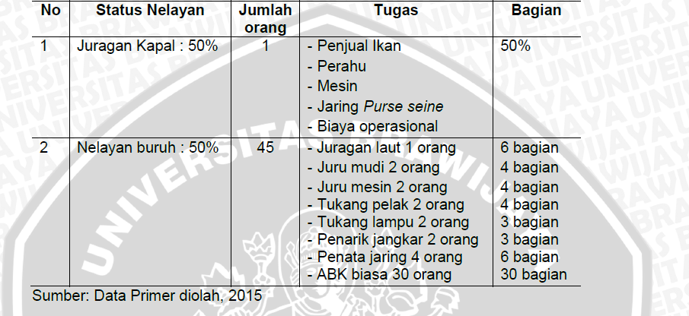

Pembagian Hasil Nelayan Purse Seine Satu Kapal
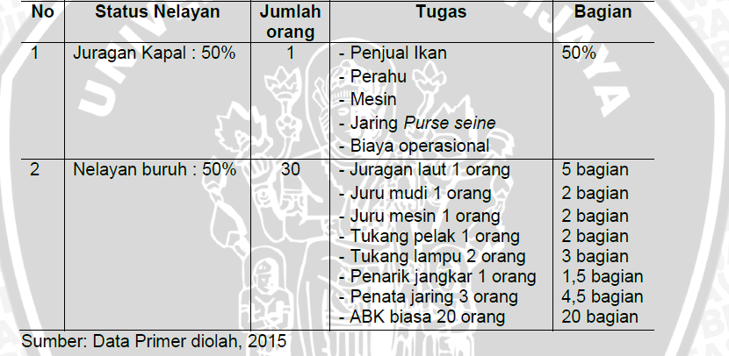
3. Pengertian Lelang
Kata lelang diambil dari kata adalah Auctio, yang artinya peningkatan secara bertahap. Lelang merupakan penjualan umum atau penjualan barang-barang yang dilakukan kepada umum dengan harga penawaran yang meningkat atau menurun atau dengan pemasukkan harga dalam sampul tertutup,atau kepada orang-orang yang diundang atau sebelumnya diberitahu mengenai pelelangan atau penjualan itu, atau diijinkan untuk ikut serta dan diberi kesempatan untuk menawar harga, Lelang juga dapat diartikan sebagai proses membeli dan menjual barang atau jasa dengan cara menawarkan kepada penawar, peserta lelang memberikan penawaran harga lebih tinggi, dan kemudian barang terjual kepada penawar harga tertinggi. Tujuan lelang adalah untuk menjual barang secepat mungkin tanpa memperhatikan barang yang dijual
Berdasarkan Peraturan Menteri Keuangan Nomor 27/PMK.06/2016 tentang Pelaksanaan Lelang, pengertian lelang adalah “penjualan benda yang dibuka untuk publik dengan penawaran harga secara lisan atau tertulis yang semakin menurun atau meningkat untuk mencapai harga tertinggi, yang sebelumnya didahului dengan pengumuman.”
Fungsi Lelang
Fungsi lelang dibedakan menjadi dua yaitu lelang privat dan publik.
- Fungsi Publik, fungsi ini terbentuk apabila ada instrumen khusus dalam tugas umum pemerintahan oleh aparatur negara. Lelang publik memberikan pelayanan penjualan barang dengan aman, cepat, tertib, dan pada harga yang wajar. Lelang ini bertujuan menambah pendapatan negara dari bea lelang. Lelang juga berfungsi meningkatkan efisiensi dan menciptakan administrasi yang tertib melalui penanganan aset negara.

Fungsi publik dalam lelang adalah :
a. Mendukung Law Enforcement (penegakan hukum) di bidang Hukum Perdata, Hukum Pidana, Hukum Perpajakan, dan yang lainnya, yaitu sebagai bagian dari pelaksanaan eksekusi suatu putusan
b. Mendukung tertib administrasi dan efisiensi pengelolaan dan pengurusan aset yang dimiliki atau dikuasai oleh Negara.
c. Mengumpulkan atau mengamankan penerimaan uang Negara dalam bentuk Bea Lelang, Biaya Administrasi,PPh Pasal 25, dan BPHTB. Dalam hal ini lelang membantu pemasukkan Penerimaan Negara Bukan Pajak (PNBP). Setiap lelang yang dilakukan harus dipungut Bea Lelang. Lelang juga membantu penerimaan pajak karena penjualan atas tanah dan/atau bangunan wajib dikenakan PPh 5% dan BPHTB (Bea Perolehan Hak atas Tanah dan Bangunan) 5%.
d. Mendukung terwujudnya Good Government mengingat lelang mempunyai asas-asas yaitu asas transparansi, asas kepastian, asas kompetisi, asas efisiensi, dan asas akuntabilitas.

- Fungsi Privat, fungsi privat hanya meliputi pembeli dan penjual. Tidak ada kaitanya dengan satu atau lain hal dalam kegiatan ekonomi ini. Fungsi privat dalam lelang yaitu sebagai sarana transaksi jual beli barang yang memperlancar arus lalu lintas perdagangan barang, karena lelang merupakan suatu instrumen pasar yang mengakomodir keinginan pasar dalam melakukan jual beli.Perjanjian jual beli yang diatur dalam Kitab Undang-Undang Hukum Perdata kurang dapat mengakomodir kebutuhan dalam perekonomian seharihari, Fungsi Privat, fungsi privat hanya meliputi pembeli dan penjual. Tidak ada kaitanya dengan satu atau lain hal dalam kegiatan ekonomi ini. contohnya kebutuhan untuk menjual secara khusus yang terkait dengan sengketa-sengketa atau eksekusi, serta kebutuhan untuk melakukan transaksi secara cepat, efisien, transparan, dapat dipertanggung jawabkan dan memiliki kepastian.

Mekanisme Lelang
Lelang biasanya dilakukan di suatu tempat atau acara. Namun di era yang semakin maju ini, banyak lelang diselenggarakan secara online melalui media sosial. Untuk cara kerjanya sendiri, berikut penjelasan mengenai proses lelang.
- Pemandu lelang adalah orang yang akan mengumumkan dan menunjukkan objek pada para peserta.
- Harga dasar lelang adalah harga yang telah ditentukan. Nantinya, pemandu menawarkan objek dengan harga dasar sebagai pembuka.
- Selanjutnya, peserta lelang bisa mulai menawar harga lebih tinggi dari harga pembuka sebelumnya.
- Setiap peserta dipersilahkan untuk memberikan penawaran setinggi-tingginya. Namun hal ini tidak wajib, tidak masalah jika Anda memilih untuk tidak menawarnya.
- Setelah ada tawaran tertinggi hingga tidak ada yang melampauinya, pemenang bisa ditentukan dan objek lelang bisa diberikan.
Pelaksanaan lelang yang dilakukan biasanya saat ini adalah dengan menghadiri/datang ke tempat lelang, melakukan proses administrasi yang rumit, dan mengikuti pelaksanaan lelang di lokasi dengan konsep mengacungkan tangan/NPL (nomor peserta lelang) untuk menunjukkan keikutsertaannya.
- Struktur Organisasi di atas kapal skala kecil dan Besar
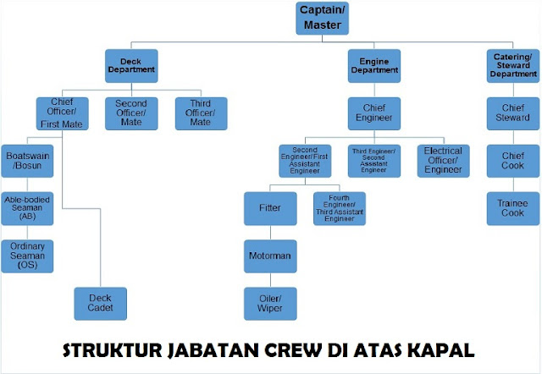
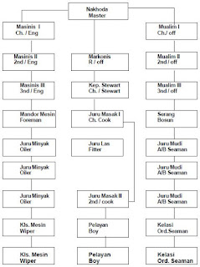

A. Bagian Deck (Deck Departemen)
Deck departemen dibagi menjadi dua kelompok kerja nautika yaitu perwira nautika dan bawahan nautika. Para perwira nautika dibedakan atas : Mualim I (Perwira I), Mualim II (Perwira II), dan Mualim III (Perwira III). Sedangkan para bawahan nautika (rating) dapat dibedakan menjadi : Serang, Juru mudi, dan Kelasi. Banyaknya perwira kapal dan para bawahan lainnya dapat disesuaikan terhadap kebutuhan menurut skala kualitas.

1. Nakhoda
Nakhoda kapal adalah seorang dari awak kapal yang menjadi pimpinan umum di atas kapal serta mempunyai wewenang dan tanggung jawab tertentu sesuai dengan peraturan perundang-undangan yang berlaku (PP RI. No. 51 tahun 2002 tentang Perkapalan). Secara ringkas tanggung jawab Nakhoda kapal dapat dirinci antara lain :
- Memperlengkapi kapalnya dengan sempurna
- Mengawaki kapalnya secara layak sesuai prosedur/aturan
- Membuat kapalnya layak laut (seaworthy)
- Bertanggung jawab atas keselamatan pelayaran
- Bertanggung jawab atas keselamatan para pelayar yang ada diatas kapalnya
- Mematuhi perintah Pengusaha kapal selama tidak menyimpang dari peraturan perundang-undangan yang berlaku.
- Jabatan-jabatan Nakhoda diatas kapal yang diatur peran dan tanggung jawabnya oleh peraturan dan perundang-undangan yaitu :
- Sebagai Pemegang Kewibawaan Umum di atas kapal. (pasal 384, 385 KUHD serta pasal 55 UU. No. 21 Th. 1992).
- Sebagai Pemimpin Kapal. (pasal 341 KUHD, pasal 55 UU. No. 21 Th. 1992 serta pasal 1/1 (c) STCW 1978)
- Sebagai Penegak Hukum. (pasal 387, 388, 390, 394 (a) KUHD, serta pasal 55 No. 21 Th. 1992).
- Sebagai Pegawai Pencatatan Sipil. (Reglemen Pencatatan Sipil bagi Kelahiran dan Kematian, serta pasal 55 UU. No. 21. Th. 1992).
- Sebagai Notaris. (pasal 947 dan 952 KUHPerdata, serta pasal 55 UU. No. 21, Th. 1992).
- Sebagai Petugas Penyidik
- Sebagai Petugas Medik
- Sebagai Penyelenggaraan Administrasi Dokumen Kapal
- Sebagai Buruh Utama Pengusaha Kapal
- Sebagai Ahli Penangkapan Ikan

1. Nakhoda sebagai Pemegang Kewibawaan Umum
Mengandung pengertian bahwa semua orang yang berada di atas kapal, tanpa kecuali harus taat serta patuh kepada perintah-perintah Nakhoda demi terciptanya keamanan dan ketertiban di atas kapal. Tidak ada suatu alasan apapun yang dapat dipakai oleh orang-orang yang berada di atas kapal untuk menentang perintah Nakhoda sepanjang perintah itu tidak menyimpang dari peraturan perundang-undangan.
2. Nakhoda sebagai Pemimpin Kapal
Nakhoda bertanggung jawab dalam membawa kapal berlayar dari pelabuhan satu ke pelabuhan lain atau dari tempat satu ke tempat lain dengan selamat, aman sampai tujuan terhadap penumpang dan segala muatannya.

3. Nakhoda sebagai Penegak Hukum
Nakhoda adalah sebagai penegak atau abdi hukum di atas kapal sehingga apabila diatas kapal terjadi peristiwa pidana, maka Nakhoda berwenang bertindak selaku Polisi atau Jaksa. Dalam kaitannya selaku penegak hukum, Nakhoda dapat mengambil tindakan antara lain :
    - menahan/mengurung tersangka di atas kapal
    - membuat Berita Acara Pemeriksaan (BAP)
    - mengumpulkan bukti-bukti
    - menyerahkan tersangka dan bukti-bukti serta Berita Acara
Pemeriksaan (BAP) pada pihak Polisi atau Jaksa di pelabuhan pertama yang disinggahi.
4. Nakhoda sebagai Pegawai Catatan Sipil
Apabila diatas kapal terjadi peristiwa-peristiwa seperti kelahiran dan kematian maka Nakhoda berwenang bertindak selaku Pegawai Catatan Sipil. Tindakan-tindakan yang harus dilakukan Nakhoda jika di dalam pelayaran terjadi kelahiran antara lain :
- Membuat Berita Acara Kelahiran dengan 2 orang saksi (biasanya Perwira kapal)
- Mencatat terjadinya kelahiran tersebut dalam Buku Harian Kapal
- Menyerahkan Berita Acara Kelahiran tersebut pada Kantor Catatan Sipil di pelabuhan pertama yang disinggahi Jikalau terjadi kematian:
- Membuat Berita Acara Kematian dengan 2 orang saksi (biasanya Perwira kapal)
- Mencatat terjadinya kematian tersebut dalam Buku Harian Kapal
- Menyerahkan Berita Acara Kematian tersebut pada Kantor Catatan Sipil di pelabuhan pertama yang disinggahi
- Sebab-sebab kematian tidak boleh ditulis dalam Berita Acara
- Kematian maupun Buku Harian Kapal, karena wewenang membuat visum ada pada tangan dokter Apabila kelahiran maupun kematian terjadi di luar negeri, Berita Acaranya diserahkan pada Kantor Kedutaan Besar R.I. yang berada di negara yang bersangkutan.

Tugas seorang Master atau nahkoda adalah untuk mengatur seluruh Perwira dan ABK kapal agar mereka bekerja sesuai dengan prosedur yang sudah ditetapkan oleh ISM Code dari Perusahaaan Perkapalan. Menurut pasal 341 KUHD Tugas Nakhoda adalah memimpin kapal, kepadanya diberikan kekuasaan umum atas semua orang yang berada di atas kapal (pelayar), pelayar harus mentaati perintah yang diberikan demi keselamatan serta tegaknya ketertiban. Sedangkan kekuasaan terhadap awak kapal lebih besar kekuasaan disipliner. Dengan kekuasaannya nakhoda dapat menjatuhkan hukuman / sanksi terhadap pelanggar.

2. Muallim I
Mualim I dengan tugas-tugas di kapal sebagai berikut :
- Kepala dinas deck dan pembantu Nakhoda
- Membantu nakhoda menjaga ketertiban, disiplin dan mentaati peraturan-peraturan dinas jaga.
- Tugas jaga navigasi.
- Pemuatan dan pembongkaran muatan.
- Menyelenggarakan tugas administrasi berhubungan dengan muatan hewan, dan penumpang.
- Penyerahan dokumen-dokumen kepada keagenan
- Memelihara alat-alat bongkar muat.

3. Muallim II
Mualim II dengan tugas-tugas di kapal sebagai berikut :
- Membantu Nakhoda dalam hal Tugas Jaga Navigasi
- Bertanggung jawab terhadap peralatan navigasi dan perawatannya dan peralatan GMDSS
- Mengoreksi peta dan buku-buku navigasi, menarik garis haluan dan route dan membuat Voyage Report.
- Membuat permintaan dan menyimpan barang-barang store Stationeri.
- Menerima, menyimpan dan penyerahan benda-benda pos dan administrasinya.
- Sebagai perwira kesehatan, menyimpan obat-obatan bila dikapal tidak ada tenaga medis.
- Membantu muallim I dalam pelaksanaan bongkar muat.

4. Muallim III
Mualim III dengan tugas-tugas di kapal sebagai berikut :
- Tugas Jaga Navigasi
- Menjaga dan memelihara alat-alat pemadam kebakaran, alat-alat keselamatan dan bendera.
- Membuat permintaan mengenai alat-alat keselamatan dan pemadam kebakaran.
- Merawat lampu navigasi (listrik/minyak tanah).
- Membuat roll kebakaran dan roll sekoci
- Membantu muallim I dalam pelaksanaan bongkar muat.

5. Muallim IV
Mualim IV dengan tugas-tugas di kapal sebagai berikut :
- Tugas jaga navigasi
- Membantu muallim I dalam pelaksanaan bongkar muat
- Membantu muallim III merawat alat-alat keselamatan
- Membantu nakhoda di anjungan.

6. Serang / Bosun
- Sebagai kepala kerja dan mengatur pelaksanaan kerja di bagian deck,
- menerima perintah kerja dari muallim I

7. Juru Mudi / AB
- Tugas jaga baik di laut maupun di pelabuhan
- Membantu Bosun.

8. Kelasi
Kelasi bertanggung jawab kepada Mualim I mengenai hal-hal berikut :
- Menjaga kebersihan dek, gang akomodasi, ruangan kamar mandi dan WC umum serta membuang sampah
- Mengetok, menyikat dan mengecat dek, lambung, ralling, pipa-pipa,struktur serta peralatan dek lainnya
- Memberi pelumasan sling, derek, engsel-engsel pintu dan peralatandek lainnya
- Siaga di haluan/buritan pada saat kapal olah gerak dan menyiapkan jangkar dan tali tambat dalam rangka sandar dan labuh
- Memantau bongkar muat pada waktu jaga
- Mengawasi ketegangan tali pada waktu kapal sandar
- Mengawasi tangga kapal dan tangga pandu pada waktu kapal berlabuh/sandar
- Melaksanakan/menjaga keselamatan kapal, ronda keliling dek padasaat kapal sandar/berlabuh

B. Bagian Mesin (Engine Departemen)
Awak kapal yang bertugas di kamar mesin bertanggung jawab atas segala kelangsungan tugas, keamanan dan keselamatan kapal di kamar mesin dan seluruh peralatan permesinan. Dalam pelaksanaan tugas-tugas tersebut awak kapal di kamar mesin (engine departemen) dibagi menjadi dua kelompok kerja tehnika yaitu perwira tehnika dan bawahan tehnika. Susunan perwira tehnika menurut jenjang hierarki adalah : kepala kamar mesin (Chief engineer), Masinis II (second engineer), dan Masinis III (third engineer). Bawahan tehnika (rating) terdiri dari mandor minyak (first oiler) sebagai kepala kerja bawahan kamar mesin dan membawahi para juru minyak (able bodied oiler). Dalam melaksanakan tugas sehari-hari tugas para bawahan kamar mesi adalah melaksanakan perintah dari para perwira kamar mesin.

1. Kepala Kamar Mesin (KKM)
- Bertanggung jawab terhadap kelancaran pengoperasian semua perlatan permesinan dan penunjangnya yang ada di kamar mesin, deck termasuk perbaikan dan perawatannya.
- Sebagai atasan semua awak kapal bagian mesin.

2. Masinis II
  - Bertanggung jawab terhadap routen kerja harian dan kebersihan di kamar mesin.
  - Bertugas jaga pada jam 04.00 – 08.00 / 16.00 – 20.00.
  - Bertanggung jawab terhadap perawatan mesin induk.
  - Menggantikan KKM bila berhalangan.

3. Masinis III
  - Bertugas jaga pada jam 00.00 – 04.00 / 12.00 – 16.00
  - Bertanggung jawab terhadap perawatan mesin bantu di kamar mesin.
  - Menerima tugas jaga kerja dari masinis II

4. Masinis IV
  - Bertugas jaga pada jam 08.00 – 12.00 / 20.00 – 24.00, sekoci, ketel uap, oil water separator dan mesin kemudi.
  - Bertanggung jawab terhadap perawatan pesawat bantu di deck, mesin
  - Mengawasi spare part.
  - Bertanggung jawab terhadap tangki bahan bakar, pemakaiannya dan bunkering.

5. Masinis V
  - Menerima Tugas dari Masinis II,
  - Membantu masinis III merawat pesawat bantu di kamar mesin,
  - Mengawasi buku jaga kamar mesin.

6. Mandor / Foreman / No 1. Oiler
Sebagai kepala kerja dan mengatur pelaksanaan kerja di bagian mesin yang menerima perintah dari Masinis II.

7. Juru Minyak
Melaksanakan tugas jaga, membantu mandor.

C. Kelompok Kerja Radio
Kelompok kerja radio merupakan perwira radio (radio officer) yang bertugas menangani dan mengoperasikan pesawat radio serta mengirimkan dan menerima berita berkaitan dengan pelaksanaan tugas-tugas nahkoda selaku penanggung jawab tertinggi di atas kapal.

